第十課農業
一、 中國以農立國
- 農業人口約佔全國人口的
- 耕地面積約佔總面積的

二、 影響農業發展的條件
影響農業發展的因素我們可以從 和 兩個方面來看：
（一）自然因素： 、 、 、 等(與農作物的 有關)
好的自然條件地形平坦、土壤肥沃、水源豐富、日照充足
（二）「人」相關的人文因素例如： 、 、 、 等(與農作物的 有關)
好的人文條件勞工充足、市場價格佳、農耕技術進步

三、 農業經營的區域差異
根據中國各地主要種植作物種類的不同，可以劃分出幾個農業區，請填下圖：
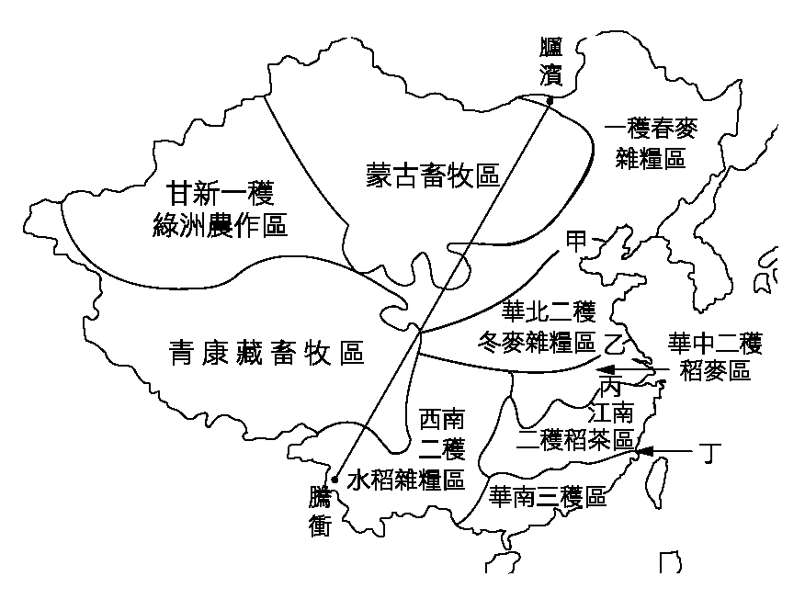  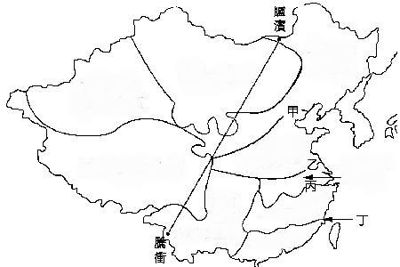 | <重要分界>  甲-   a. 的分界   b. 的分界  乙-   分布的北界  丙-   分布的南界  丁-   的分界

（一）中國主要的農業區相當於原始天然植物是 森 林 和 濕 草原的地帶，也就是在 和 的氣候環境中。
（二）農業區圖中「一穫、兩穫、三穫」的字樣是指 ，變化的情形是 方收穫次數多（一年二到三穫），往 方漸漸減少（一年一穫），這是受到 （ ）因素的影響
例如：海南島、台灣可以一年二至三穫，淮河以南一年兩穫，華北兩年三穫或一年兩穫，東北則一年一穫
（三）一年中可收穫的次數和農作物的 ，即「 」密切相關（對農作物的生長來說，無霜期是越 越好），作物的生長期也是由南往北逐漸減少
（四）由於農業受 的影響很大，所以在中國的農業上 、 也是一條重要的界線，南方和北方耕作型態和種植的作物不大相同：

 | 耕 作 型 態 | 主 要 作 物
秦嶺淮河以北 | （需賴灌溉） | 小麥 、 棉花 、豆類、花生
秦嶺淮河以南 |  | 水稻 、 甘蔗 、油菜

四、 中國主要糧食作物的分布
「可以填飽肚子的」就是 作物
（一）種類
- 中國最主要的兩種糧食作物是 和
- 其他還有像地瓜、芋頭、玉米、高粱等糧食作物

（二）分布
- 水稻
（1）喜歡高溫多雨的環境，適合種在地形平坦的平原地區，主要分布在
以南的地方
（2）種植面積和生產量都是中國第一位
2.小麥
（1）和水稻比起來，小麥更能適應寒冷、乾燥的氣候環境（耐寒、耐旱），所以大多種在中國的 ，尤其是在 以北的地區。
（2）小麥又可以依播種的季節分兩種，「冬小麥」和「春小麥」哪一種是種在比較北邊的呢？ （冬麥和春麥是以 為界）
3.由此可知，中國糧食作物的分布特色是
         

三、 中國主要經濟作物的分布
「種來賣錢的」就是 作物，可以依照作物 的不同，分成幾類：
（一）拿來喝的稱為飲料作物，如： ，主要分佈在秦嶺、淮河以南多雲霧、排水良好的 區
（二）用來做衣服的是纖維作物，如： 、麻，其中棉花收穫期忌雨，主要分佈在長江、黃河中下游平原地帶
（三）拿來榨油的是油料作物：像芝麻、 、油菜子
（四）用來榨糖的，是屬於糖料作物，如： 、 ，兩者習性不同，有 的分布特色。
※經濟作物的比較
作物種類 | 代表作物 | 分佈地區 | 生長條件
纖維作物 | 棉花 | 黃河、長江中下游沖積平原 | 喜溫、好光、生長期長、收穫期忌
油料作物 | 芝麻 | 黃淮平原、山東半島 | 沙質土
油料作物 | 花生 | 長江流域 | 適應力強
糖料作物 | 甘蔗 | 各省 | 高溫多雨
糖料作物 | 甜菜 |  | 耐寒旱、喜溫涼
飲料作物 | 茶葉 | 秦嶺、淮河以南的 和山地 | 喜溫濕、酸性土、多 、排水良好

